淡江時報 第 809 期
力與美高水準演出 師生狂歡體育之夜
學聲大代誌
【記者陳頤華淡水校園報導】熱力四射的「滬動一甲子」體育表演會，於20日在紹謨紀念體育館舉行，吸引2500人一同狂歡3小時，連續10組團體連番上陣High翻全場。體育室廣邀各界嘉賓與會同樂，前校長、現任監察院監察委員趙榮耀等人都是座上嘉賓，和全校同學共度瘋狂的體育之夜。

首先由氣勢磅礴的擊鼓揭開序幕，劍道社社員威武吆喝的連續打擊贏得滿堂喝采，其中1位神秘嘉賓以一記「面部打擊」輕鬆獲勝，揭開面罩原來是校長張家宜，隨即獲得全場歡呼。穿上道服的張校長以身作則，勉勵同學愛運動，「體表會是體育活動的實踐，不但可欣賞精采的表演，還可學習專業運動的精神。」張校長笑說，首次嘗試劍道，上場前都還很緊張，「藉由體表會，才有這次難能可貴的經驗！」劍道社社長西語碩一王珮如說，「我們特別錄製教學錄影帶，以及特別製作繡有校長名字的名牌袋，讓校長成為劍道社的一員！」

由台北體育學院動態藝術學系傳統組帶來的舞獅表演，提前拜早年，充滿祥瑞之氣；帥氣指數破表的跆拳道以實戰防身術及三層人牆的高空擊破，令人驚艷；結合本校、台大及師大體操社的「童力體操」透過力與美的結合，讓大家看見身體極致美感的韻律；雙龍國小的韻律體操以小小年紀卻身手靈活，讓全場直呼「超可愛」；國立體育大學武術隊以勇猛的武術表演、整齊劃一的揮舞大旗及醉拳，讓同學見識中國武術的博大精深。

本校競技啦啦隊以超高難度的5公尺高空拋、凌空跳躍技巧強力吸睛；中正國中以看似簡單的跳繩表演高難度的多人跳繩，震動整個體育館，甚至以鍋蓋、衣架等代替扯鈴，讓人直呼「太神奇了」；熱情火辣的國標社融入多種舞風，讓同學看見國標舞的新風貌；西洋劍社以螢光棒點亮西洋劍，展現雙人對戰的打鬥場面，恍如「星際大戰」；最後壓軸為極限舞蹈社，嘻哈文化融合極限運動，以地板動作及Breaking，讓大家留下震撼的驚嘆號。

體育室主任蕭淑芬表示，「體育室上下無不全力以赴，每天都加緊排練。」體表會是個運動表演加上教育體育常識的平台，本次集結各界菁英的超水準演出，「讓全校師生感受體育新風貌，亦能讓更多人願意運動！」保險系校友徐湘婷興奮地說：「很高興終於有平台讓更多愛好體育的同學展現專業。」來自薩爾瓦多的國企二戴瑪莎說，最喜歡武術表演，「傳統中華文化就像一場Show般吸引人！」企管一劉蕙瑛說，西洋劍社的擊劍表演很酷，「讓我也想呢！」
2010/12/27

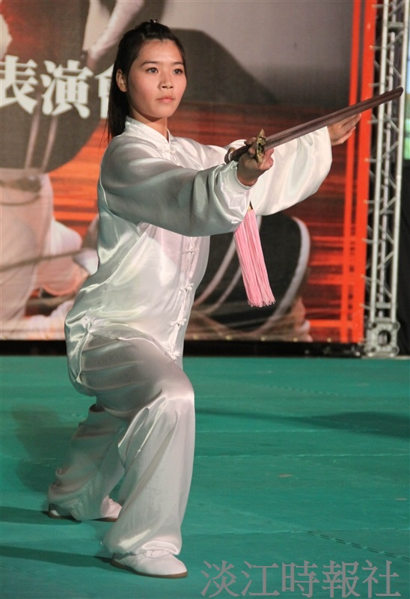
由國立體育大學武術隊帶來氣勢凌人的揮劍表演！（攝影／陳芝嫻）

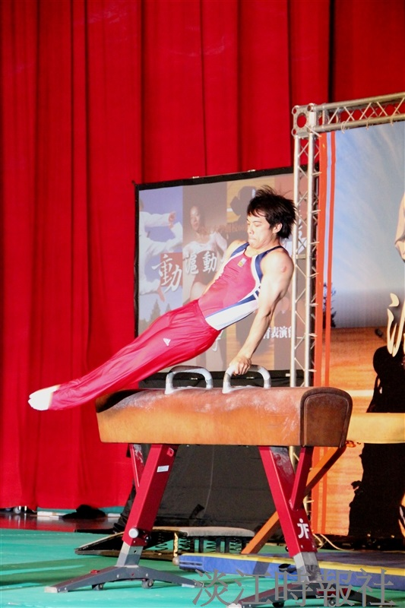
男表演者則挑戰高難度鞍馬動作，獲得全場歡呼！（攝影／張峻銓、陳奕維）

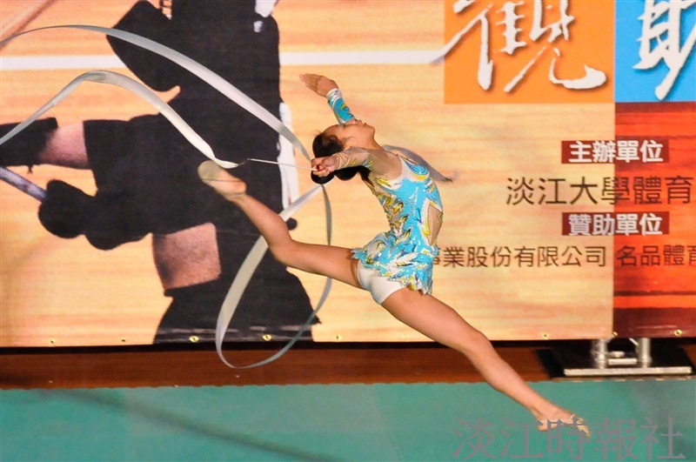
「童力體操」展現力與美，女表演者揮舞彩帶跳躍（上）、男表演者則挑戰高難度鞍馬動作（右），獲得全場歡呼！（攝影／張峻銓、陳奕維）

